上海市闸北区2015届九年级上学期期末（一模）物理试卷及答案
（考试时间100分钟，满分150分）
物 理 部 分
考生注意：
1．本试卷物理部分含五个大题。
2．答题时，考生务必按答题要求在答题纸规定的位置上作答，在草稿纸、本试卷上答题一律无效。

一、选择题（共16分）
下列各题均只有一个正确选项，请将正确选项的代号用2B铅笔填涂在答题纸的相应位置上，更改答案时，用橡皮擦去，重新填涂。
1．家用空调的额定电功率约为
A．1500瓦 B．150瓦 C．15瓦 D．1.5瓦
2．关于物体所受浮力，下列说法中正确的是
A．物体排开水的体积越大，所受浮力越大
B．物体没入水中越深，所受浮力越大
C．物体的密度越大，所受浮力越大
D．漂浮的物体受到浮力，下沉的物体不受浮力
3．关于欧姆定律，下列说法中正确的是
A．通过导体的电流越大，导体的电阻就越小
B．导体两端的电压越大，通过导体的电流就越小
C．对于某一导体来说，通过导体的电流与导体两端的电压成正比
D．由I＝U/R变形可得R＝U /I，说明电阻与电压成正比，与电流成反比
4．如图1所示，将铅笔的一端削尖，用两个手指作用在铅笔的两端，使铅笔保持静止状态，下列说法中正确的是
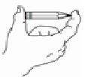
A．左边手指对铅笔的压力大于右边手指对铅笔的压力
B．左边手指对铅笔的压力小于右边手指对铅笔的压力
C．左边手指对铅笔的压强大于右边手指对铅笔的压强
D．左边手指对铅笔的压强小于右边手指对铅笔的压强
5．下列事例中，运用相同科学研究方法的是 图1
①探究导体中电流大小与导体两端电压的关系 ②用水流比作电流
③用总电阻替代两个串联的电阻 ④探究物质质量与体积的关系
A．①与③ B．①与④ C．②与③ D．②与④
6．如图2所示的四个装置中不属于连通器的是
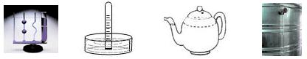

A．玻璃连通管 B．托里拆利实验 C．茶壶 D．液位计
图2
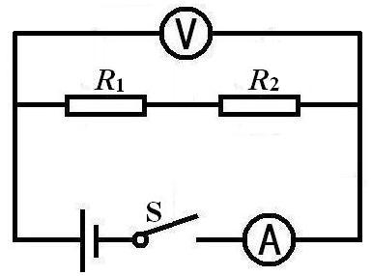
7．在图3所示的电路中，电源电压保持不变，闭合电键S，电路正常工作。一段时间后，电压表V的示数不变，电流表A的示数变大，若故障只发生在两个电阻R₁或R₂上，用某完好的电阻R（R＜R₁＜R₂）替换R₁，替换后电压表的示数不变，电流表的示数变得更大（没有超过电流表量程），则
A．R₁可能断路
B．R₂一定断路
C．R₁可能短路
D．R₂一定短路

图3
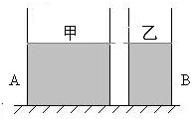
8．如图4所示，水平面上的圆柱形容器A、B中分别盛有甲、乙两种液体，液体等高且甲对容器底部的压强大于乙。现在两容器中各放入一个物体，物体均漂浮在液面上且液体不溢出。小明认为：若两物体质量相等，甲对容器底部的压强可能小于乙；小红认为：若两物体体积相等，甲对容器底部的压强可能小于乙。下列说法中正确的是
A．两人的观点均正确
B．两人的观点均不正确
C．只有小明的观点正确
D．只有小红的观点正确

图4
二、填空题（共26分）
请将结果填入答题纸的相应位置。
9．手电筒中一节新干电池的电压为 （1） 伏，小灯与控制它的电键是 （2） 连接的（选填“串联”或“并联”），通过小灯的电流可用 （3） 表来测量。
10．钛是航天工业重要的材料，它的密度为4.5×10³千克/米³，单位读作 （4） ，钛的密度是水的 （5） 倍；若钢的密度为7.8克/厘米³，则体积相同的钛板与钢板相比，钛板的质量 （6） 钢板的质量（选填“大于”、“等于”或“小于”）。
11.物理知识在生产和生活中有着广泛应用，利用 （7） 知识可以鉴别物质；刀刃磨得锋利，是为了减小受力面积，以便用较小的力就能产生很大的 （8） ，在实验室和生产技术中广泛使用的液体密度计是应用 （9） 原理的典型例子。（前二格填写物理量名称）
12．某同学在水槽中洗碗，一个重力为2牛的空瓷碗漂浮在水面上，则瓷碗所受的浮力大小为 （10） 牛，如果碗中盛有少量水，仍然漂浮在水面上，则瓷碗所受的浮力 （11） 2牛，如果碗沉没在水槽底部，则瓷碗所受的浮力 （12） 2牛。（后二格均选填“大于”、“等于”或“小于”）[来源:学#科#网Z#X#X#K]
13．某导体两端的电压为6伏，20秒内通过它横截面的电荷量为2库，通过的电流为 （13） 安，电流所做的功为 （14） 焦；若该导体两端的电压降为3伏时，它的电阻为 （15） 欧。
14．甲白炽灯标有“220V 40W”字样，乙白炽灯标有“220V 25W”的字样，若两灯均正常工作，则 （16） 灯较亮（选填“甲”或“乙”），通过乙灯的电流为 （17） 安。若甲灯连续正常工作10小时，则耗电 （18） 度。
（反面还有试题）
15．在图5所示的电路中，闭合电键S，发现小灯L₁、L₂均不亮，电流表的示数为零，说明电路一定存在 （19） 故障（选填“断路”或“短路”）。用电压表进行检测，发现b、c间电压为零，a、b和a、c间电压均为3伏，若故障只发生在L₁、L₂上，则电路可能的故障是 （20） 。

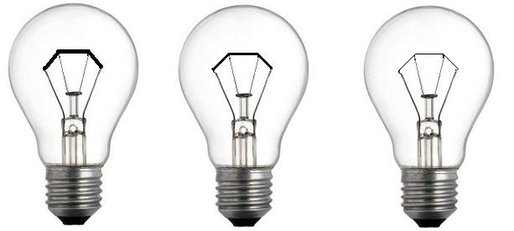

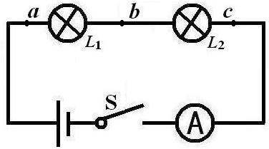

甲 乙 丙
图5 图6

16．有些白炽灯泡亮度与其灯丝有关。为了研究不同家用白炽灯泡在正常工作时的亮度与灯丝的关系，小伟同学通过实验得到甲、乙、丙三个灯泡正常工作时的亮度是甲灯最亮、乙灯其次，丙灯最暗。灯泡甲、乙、丙灯丝均由长度相同钨丝组成，甲灯灯丝较粗、乙灯其次，丙灯灯丝较细，具体情况如图6所示。
①根据以上信息，关于白炽灯泡正常工作时亮度与其灯丝的关系，小伟得出的初步结论是： （21 。
②小张同学进一步研究了灯泡亮度的实例，与小伟同学一起思考、讨论，得出：实际工作时，灯泡亮度还与 （22） 有关。

三、作图题（共8分）
请将图直接画在答题纸的相应位置，作图必须使用2B铅笔。
17．在图7中，物体所受重力为6牛，物体静止放在水平桌面上。请用力的图示法画出物体对水平桌面的压力。
18．在图8中，重为8牛的小球漂浮在水面上，请用力的图示法画出小球受到的浮力。
19．在图9所示的电路中，有一根导线尚未连接，请用笔线代替导线补上，补上后要求：闭合电键，当滑动变阻器的滑片向右移动时，电压表的示数变大。

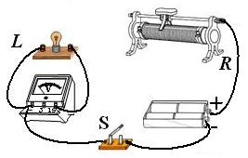
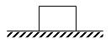

图7 图8 图9

四、计算题（共22分）
请将计算过程和答案写入答题纸的相应位置。
20．在图10所示的电路中，电源电压为6伏且不变，滑动变阻器上标有“20Ω 2A”字样，闭合电键S，电流表的示数为0.2安，电压表的示数为4伏。求：
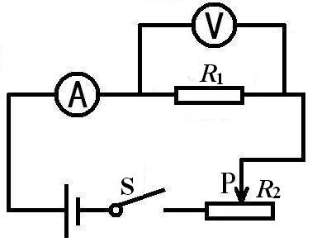
①电阻R₁的阻值。
②滑动变阻器R₂两端的电压U₂。
③10秒内滑动变阻器R₂上消耗的电功W₂。

图10
21．如图11所示，边长为2h的完全相同的正方体A和B叠放在一起后和轻质薄壁圆柱形容器C置于水平桌面上，容器C中盛有高为5h、体积为5×10⁻³米³的某液体乙（ρ_{乙}＝0.8×10³千克/米³）。
①求液体乙的质量m_{乙}。
②正方体A对B的压强等于容器C中MN（液体深度为3 h）处的压强，求出物体A的密度ρ_{A}。
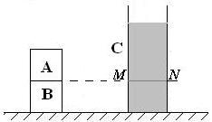
③现从物体A的上方水平切去高为△h的物体，从容器C中抽出液体的深度同为△h，使物体B和容器C对水平桌面的压强分别为p_{B}和p_{C}，通过计算比较p_{B}和p_{C}的大小关系及其△h对应的取值范围。

图11
22．在图12（a）所示电路中，电阻R₁的阻值为20欧，滑动变阻器R₂的规格为：“50Ω 3A”和“5Ω 3A”中的一个。若在电路中正确连入两个电流表，闭合电键S，当变阻器连入电路的电阻恰为其最大阻值的一半时，两表的示数分别如图12（b）、（c）所示。求：
①电源电压U。
②通过计算判断所用变阻器R₂的规格，并求出R₂消耗的电功率P₂。

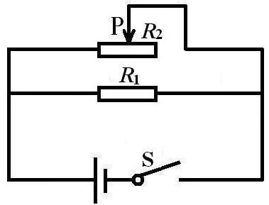
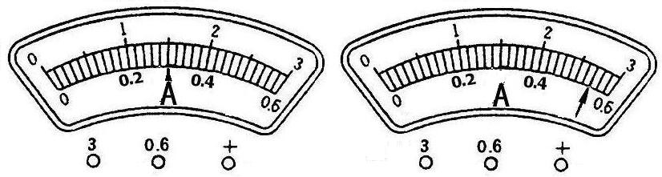

（a） （b） （c）
图12

五、实验题（共18分）
请根据要求在答题纸的相应位置作答。

23．在“验证阿基米德原理”的实验中，请完成空格处的内容。
实验目的：用实验定量研究，浸没在液体中的物体受到的浮力与它排开的液体所受重力之间的关系
实验器材： （1） ，量筒，金属块，细线，水。
实验步骤：①在弹簧测力计下端用细线悬挂一块金属块，静止时，记下测力计的示数F₁及金属块所受的重力G，则F₁ （2） G（选填“大于”、“等于”或“小于”）。
②在量筒中倒入适量的水，记下水面的示数V₁。
③将金属块完全浸没在量筒的水中，记下此时量筒中水面的示数V₂和弹簧测力计的示数F₂。
…………
思考并回答：弹簧测力计的两次示数差（F₁－F₂）表示 （3） ；
量筒中水面两次示数差（V₂－V₁）表示 （4） ；
如果实验正确，可以得到两者之间（F₁－F₂、V₂－V₁）的关系式为： （5）
（水的密度用ρ_{水}表示）。

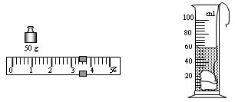
24．在“测定物质的密度”实验中，用 （6） 测量物块的质量时，砝码和游码的示数如图13（a）所示，则物块的质量为 （7） 克；将物块放入盛有40厘米³水的量筒后，水面位置如图13（b）所示，则物块的体积为 （8） 厘米³，物块的密度为 （9） 克/厘米³。

[来源:Zxxk.Com]

（a） （b）
图13
25．某同学“探究并联电路中电流的规律”。
提出问题：在如图14所示的并联电路中，通过电路中a、b、c各点电流之间可能有怎样的关系？
设计实验与进行实验：
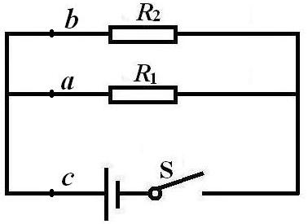
①按图14所示连接电路。
②把电流表分别接入到电路中的a、b、c处,测出通过的电流，填入下表。
③为了防止偶然因素的影响，可以采用以下两种方法之一，重复上面实验步骤。[来源:学。科。网Z。X。X。K]
方法一：改变电源电压
方法二：更换其中一条支路中的电阻(阻值不同) 图14

序号 | a处的电流I_{a} | b处的电流I_{b} | c处的电流I_{c}
1 | 0.10 | 0.12 | 0.22
2 | 0.20 | 0.24 | 0.44
3 | 0.30 | 0.36 | 0.66

请完成空格处的内容：
①在连接电路时，电键必须 （10） 。
②上面设计的表格中存在的不足之处是： （11） 。
③表格补充完整后，通过对上面数据的分析，后面两次实验是采用 （12） 进行的（选填“方法一”或“方法二”）。
可以得出结论:并联电路干路中的电流等于 （13） 。

26．在“测定小灯泡的电功率”的实验中，请完成空格处的内容。
①实验原理： （14） 。
②小华同学在实验中所用电源电压为4.5伏，滑动变阻器上标有“20Ω 2A”字样，连接如图15所示电路，闭合电键S前，滑片P应移至 （15） （选填“a”或“b”）。
③继续实验时，小华观察到小灯泡上标有“2.5V”字样，当把滑片P移至中点时，电压表的示数正好是2.5伏，则小灯泡的额定功率为 （16） 瓦。
④继续移动滑动变阻器的滑片P，电压表和电流表的示数如图16所示，这时小灯泡的实际功率为 （17） 瓦。再移动滑动变阻器的滑片P，观察到电压表和电流表示数逐渐变小，同时小灯泡不亮，则灯泡不亮的原因是 （18） 。

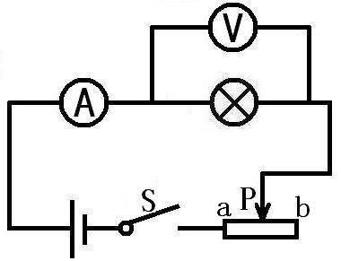
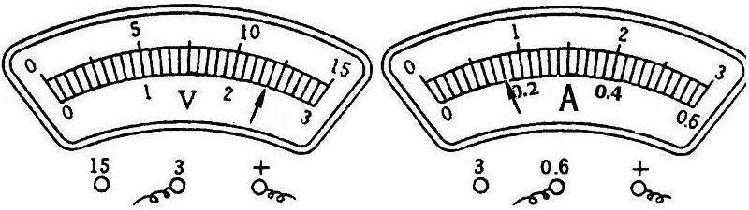

a
b

图15 图16

九年级物理学科期末练习卷（2015.1）
题号与分值 |  | 答案要点及评分说明
一、16分 |  | 1．A。2．A。3．C。4．D。5．B。6．B。7．D。8．A。
- 26分 |  | 9．(1) 1.5；(2) 串联；(3) 电流。  10．(4)千克每立方米；(5) 4.5；(6)小于。  11．(7) 密度；(8)压强；(9)阿基米德。  12．(10)2；(11)大于；(12)小于。 13．(13)0.1；(14)12；(15)60。  14．(16)甲；(17)0.11；(18)0.4。 第(1)-(18)每格1分，共18分  15．(19)断路；(20)L₁断路； L₁断路L₂短路。  16．①(21)白炽灯正常工作时，长度相等的钨丝，横截面积越大，灯越亮。  ②(22)灯丝的长度。  第(19)-(22)每格2分，共8分。
三、8分 |  | 17．压力的大小、方向和作用点均正确3分。说明：作用点在水平地面上。  18．浮力的大小、方向和作用点均正确3分。说明：作用点在物体上  19．笔线连接正确得2分
[来源:学科网]  四、  （22分） | 20题  8分 | ①R₁＝U₁/I₁＝4伏/0.2安＝20欧 3分  ②U₂＝U－U₁＝6伏－4伏＝2伏 2分  W₂＝U₂I₂t＝2伏×0.2安×10秒＝4焦 3分
[来源:学科网]  四、  （22分） | 21题  9分 | ①m_{乙}=ρ_{乙}V_{乙}=0.8×10³千克/米³×5×10^{－3}米³= 4千克 3分  ②p＝ρgh ρ_{A}g2h＝ρ_{乙}g3h ρ_{A}＝1.2×10³千克/米³ 3分  ③p_{B}＝p_{C} ρ_{B}g（4h－⊿h）＝ρ_{ｃ}g（5h－⊿h） 1分  ⊿h＝2 h，当⊿h＝2 h时，p_{B}＝p_{C}  当⊿h＜2 h时，p_{B}＞p_{C}  当⊿h＞2 h时，p_{B}＜p_{C} 舍去 2分
[来源:学科网]  四、  （22分） | 22题  5分 | - 电源电压为6伏或30伏 2分  U＝IR＝0.3安×20欧＝6伏 U＝IR＝1.5安×20欧＝30伏  ② “50欧 3安”或 “5欧 3安”  ③ P₂＝U₂I₂＝6伏×0.24安＝1.44瓦  P₂＝U₂I₂＝30伏×1.2安＝36瓦  P₂＝U₂I₂＝6伏×2.4安＝14.4瓦 3分
五、  (18分) | 23题  5分 | (1)弹簧测力计； (2)等于；(3)金属块所受的浮力；（4）金属块排开水的体积；（5）F₁－F₂＝ρ_{水}g（V₂－V₁）。 每格1分，共5分
五、  (18分) | 24题  4分 | (6)天平； (7)53.4； (8)20； (9)2.67。  每格1分，共4分
五、  (18分) | 25题  4分 | (10)断开； (11)“缺少单位”或“缺少列I_{a}＋I_{b}”；  (12)方法一 (13)各支路电流之和。 每格1分，共4分
五、  (18分) | 26题  5分 | (14)P＝UI (15) b； (16)0.5； (17)0.384；  （18）灯泡两端电压或通过灯泡的电流太小 每格1分，共5分

